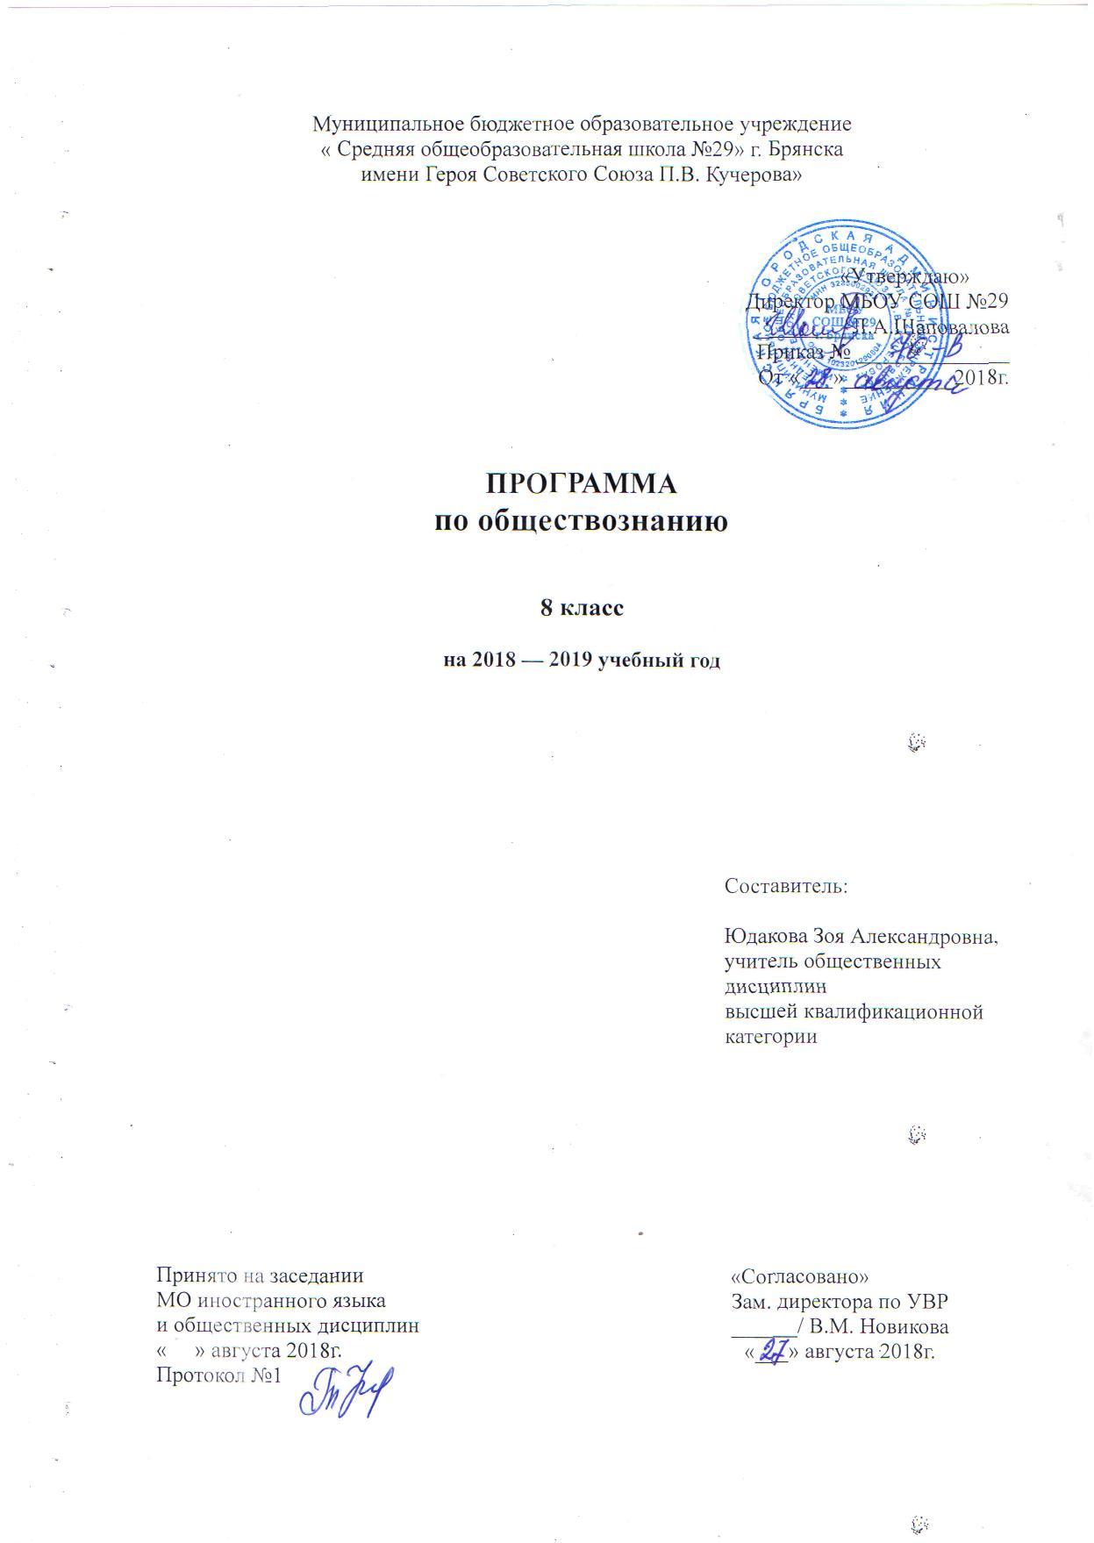

Программа учебного предмета «обществознание» составлена на основе
авторской программы: Обществознание. 5-9 классы: рабочая программа линии УМК Л.Н.Боголюбова: учебно-методическое пособие / Л.Н. Боголюбов. – М.: «Просвещение», 2016

Используемый учебно-методический комплект:
1. Обществознание. 5-9 классы: рабочая программа линии УМК Л.Н.Боголюбова: учебно-методическое пособие / Л.Н. Боголюбов. – М.: «Просвещение», 2016
2. Боголюбов Л.Н. Обществознание 8 класс: учебник / Л.Н. Боголюбов.- М., «Просвещение», 2018 г.

Федеральный государственный образовательный стандарт предусматривает изучение курса обществознания в основной школе как составной части предметной области «Общественно-научные предметы»
Обязательный этап в 5-9 классе рассчитан на 1 час в неделю в объеме 175 учебных часов
В соответствии с учебным планом МБОУ СОШ №29 г. Брянска для изучения предмета «Обществознания» на уровне основного общего образования отводится в 8 классе 1 час в неделю, часов за год (согласно годовому календарному графику школы на 2018-2019 учебный год)

Планируемые предметные результаты освоения учебного предмета
Изучение Обществознания на уровне основного общего образования дает возможность достичь следующих предметных результатов:

В сфере познавательной:
- относительно целостное представление об обществе и человеке, о сферах и областях общественной жизни, механизмах и регуляторах деятельности людей;
- знания, умения и ценностные установки, необходимые для сознательного выполнения старшими подростками основных социальных ролей в пределах своей дееспособности;
- умения находить нужную социальную информацию в различных источниках; адекватно ее воспринимать, применяя основные обществоведческие термины и понятия; преобразовывать в соответствии с решаемой задачей (анализировать, обобщать, систематизировать, конкретизировать имеющиеся данные, соотносить их с собственными знаниями); давать оценку взглядам, подходам, событиям, процессам с позиций, одобряемых в современном российском обществе социальных ценностей;
регулятивной:
- понимание побудительной роли мотивов в деятельности человека, места ценностей в мотивационной структуре личности, их значения в жизни человека и развитии общества;
- знание основных нравственных и правовых понятий, норм и правил, понимание их роли как решающих регуляторов общественной жизни, умение применять эти нормы и правила к анализу и оценке реальных социальных ситуаций, установка на необходимость руководствоваться этими нормами и правилами в собственной повседневной жизни;
- приверженность гуманистическим и демократическим ценностям, патриотизму и гражданственности;
- знание особенностей труда как одного из основных видов деятельности человека; основных требований трудовой этики в современном обществе; правовых норм, регулирующих трудовую деятельность несовершеннолетних;
- понимание значения трудовой деятельности для личности и для общества;
- понимание специфики познания мира средствами искусства в соотнесении с другими способами познания;
- понимание роли искусства в становлении личности и в жизни общества;

коммуникативной:
- знание определяющих признаков коммуникативной деятельности в сравнении с другими видами деятельности;
- знание новых возможностей для коммуникации в современном обществе, умение использовать современные средства связи и коммуникации для поиска и обработки необходимой социальной информации;
- понимание языка массовой социально-политической коммуникации, позволяющее осознанно воспринимать соответствующую информацию;
- умение различать факты, аргументы, оценочные суждения;
- понимание значения коммуникации в межличностном общении;
- умение взаимодействовать в ходе выполнения групповой работы, вести диалог, участвовать в дискуссии, аргументировать собственную точку зрения;
- знакомство с отдельными приемами и техниками преодоления конфликтов.

К концу 8 класса обучающиеся научатся:
. понимать социальные свойства человека, его взаимодействие с другими людьми;
. понимать сущность общества как формы совместной деятельности людей;
. понимать содержание и значение социальных норм, регулирующих общественные
отношения.
. понимать общество как форму жизнедеятельности людей; основные сферы
общественной жизни; социальную структуру общества; социальные роли; этнические группы; межнациональные отношения; социальные конфликты; основные вызовы и угрозы ХХI века; семью как малую группу; брак; неполную семью; отношения между поколениями;
. объяснять: взаимосвязь общества и природы; сфер общественной жизни; многообразие социальных ролей в подростковом возрасте; сущность социальной
ответственности; пути разрешения социальных конфликтов; причины и опасность
международного терроризма; социальную значимость здорового образа жизни; опасность наркомании и алкоголизма для человека и общества; роль политики в жизни общества;
принцип разделения властей; особенности развития демократии в современном мире;
опасность политического экстремизма; возможности получения общего и
профессионального образования в Российской Федерации; значение науки в жизни
современного общества; роль права в жизни общества и государства; взаимосвязь права и государства;
. приводить примеры социальных объектов определенного типа, социальных
отношений; ситуаций, регулируемых различными видами социальных норм; деятельности людей в различных сферах;
. сравнивать понятия «солидарность», «лояльность», «толерантность»; «социальные ценности» и «социальные нормы»; формальные и неформальные группы; органы государственной власти и местного самоуправления; выборы и референдум; политические партии и движения; большие и малые социальные группы; отношения, регулируемые правом и другими социальными нормами на примерах конкретных ситуаций; виды правоотношений, правонарушений и юридической ответственности; полномочия высших органов законодательной, исполнительной и судебной власти; сферу компетенции судов, правоохранительных органов; спрос и потребности, формы собственности, формы
торговли, выгоды и трудности предпринимательской деятельности, а также работы по найму, малое предпринимательство и индивидуальную трудовую деятельность, формы заработной платы, формы сбережения граждан.

Обучающиеся получат возможность научиться:
. наблюдать и интерпретировать явления и события, происходящие в социальной жизни, с опорой на экономические знания;
. характеризовать тенденции экономических изменений в нашем обществе;
. анализировать с позиций обществознания сложившиеся практики и модели поведения потребителя.

Содержание учебного предмета
Введение. (1ч)
Что мы уже знаем и умеем. Чем мы будем заниматься в новом учебном году. Как добиваться успехов в работе, в классе и дома.
Тема 1. Личность и общество (6 ч)
Личность. Социализация индивида. Мировоззрение. Жизненные ценности и ориентиры. Общество как форма жизнедеятельности людей. Основные сферы общественной жизни, их взаимосвязь. Общественные отношения. Социальные изменения и их формы. Развитие общества. Человечество в XXI веке, тенденции развития, основные вызовы и угрозы. Глобальные проблемы современности.
Тема 2. Сфера духовной культуры (8 ч)
Сфера духовной культуры и ее особенности. Культура личности и общества. Тенденции развития духовной культуры в современной России. Мораль. Основные ценности и нормы морали. Гуманизм. Патриотизм и гражданственность. Добро и зло -главные понятия этики. Критерии морального поведения. Долг и совесть. Объективные обязанности и моральная ответственность. Долг общественный и долг моральный. Совесть внутренний самоконтроль человека. Моральный выбор. Свобода и ответственность. Моральные знания и практическое поведение. Критический анализ собственных помыслов и поступков. Значимость образования в условиях информационного общества. Основные элементы системы образования в Российской Федерации. Непрерывность образования. Самообразование. Наука, ее значение в жизни современного общества. Нравственные принципы труда ученого. Возрастание роли научных исследований в современном мире. Религия как одна из форм культуры. Религиозные организации и объединения, их роль в жизни современного общества. Свобода совести.
Тема 3. Социальная сфера (5 ч)
Социальная структура общества. Социальная мобильность. Большие и малые социальные группы. Формальные и неформальные группы. Социальный конфликт, пути его разрешения. Социальный статус и социальная роль. Многообразие социальных ролей личности. Половозрастные роли в современном обществе. Социальные роли подростка. Отношения между поколениями. Этнические группы. Межнациональные отношения. Отношение к историческому прошлому, традициям, обычаям народа. Взаимодействие людей в многонациональном и многоконфессиональном обществе. Отклоняющееся поведение. Опасность наркомании и алкоголизма для человека и общества. Социальная значимость здорового образа жизни.
Тема 4. Экономика (13 ч)
Потребности и ресурсы. Ограниченность ресурсов и экономический выбор. Свободные и экономические блага. Альтернативная стоимость (цена выбора). Основные вопросы экономики: что, как и для кого производить. Функции экономической системы. Модели экономических систем. Собственность. Право собственности. Формы собственности. Защита прав собственности. Рынок. Рыночный механизм регулирования экономики. Спрос и предложение. Рыночное равновесие. Производство. Товары и услуги. Факторы производства. Разделение труда и специализация. Предпринимательство. Цели фирмы, ее основные организационно-правовые формы. Малое предпринимательство и фермерское хозяйство. Роль государства в экономике. Экономические цели и функции государства. Государственный бюджет. Налоги, уплачиваемые гражданами. Распределение. Неравенство доходов. Перераспределение доходов. Экономические меры социальной поддержки населения. Потребление. Семейное потребление. Страховые услуги, предоставляемые гражданам. Экономические основы защиты прав потребителя. Реальные и номинальные доходы. Инфляция. Банковские услуги, предоставляемые гражданам. Формы сбережения граждан. Потребительский кредит. Безработица. Причины безработицы. Экономические и социальные последствия безработицы. Роль государства в обеспечении занятости. Обмен. Мировое хозяйство. Международная торговля. Обменные курсы валют. Внешнеторговая политика.
Итоговое повторение (1 ч)
Резерв (1ч)

Формами организации учебных занятий являются:
- Фронтальная
- Коллективная
- Групповая (парная)
- Индивидуальная
Формами проведения учебных занятий являются:
- Лекция
- Урок-беседа
- Урок-диспут
- Самостоятельная работа
- Семинар
- Уроки традиционные, с использованием ТСО, комбинированные, интегрированные, нетрадиционные (урок-игра)

При изучении материала для использования на учебных занятиях, при выполнении домашних заданий используются следующие виды учебно-познавательной деятельности учащихся:
Виды деятельности со словесной (знаковой) основой:
Слушание объяснений учителя.
- Слушание и анализ выступлений своих товарищей.
- Самостоятельная работа с учебником.
- Отбор и сравнение материала по нескольким источникам.
- Написание рефератов и докладов.
- Систематизация учебного материала.
Виды деятельности на основе восприятия элементов действительности:
- Просмотр учебных фильмов.
- Анализ таблиц, схем
- Анализ проблемных ситуаций.
Виды деятельности с практической (опытной) основой:
- Работа с раздаточным материалом.
- Выполнение работ практикума.
- Построение гипотезы на основе анализа имеющихся данных

Календарно-тематическое планирование

№ п/п | Дата планируемая | Дата фактическая | Тема | Кол-во часов
1 |  |  | Введение | 1
 |  |  | Тема 1. Личность и общество | 6ч
2 |  |  | Что делает человека человеком? | 1
3 |  |  | Человек, общество, природа | 1
4 |  |  | Общество как форма жизнедеятельности людей | 1
5 |  |  | Развитие общества | 1
6 |  |  | Как стать личностью | 1
7 |  |  | Повторение по теме «Личность и общество» | 1
 |  |  | Тема 2. Сфера духовной культуры | 8ч
8 |  |  | Сфера духовной жизни | 1
9 |  |  | Мораль | 1
10 |  |  | Долг и совесть | 1
11 |  |  | Моральный выбор – это ответственность | 1
12 |  |  | Образование | 1
13 |  |  | Наука в современном обществе | 1
14 |  |  | Религия как одна из форм культуры | 1
15 |  |  | Повторение по теме «Сфера духовной культуры» | 1
 |  |  | Социальная сфера | 5ч
16 |  |  | Социальная структура общества | 1
17 |  |  | Социальные статусы и роли | 1
18 |  |  | Нации и межнациональные отношения | 1
19 |  |  | Отклоняющееся поведение | 1
20 |  |  | Повторение по теме «Социальная сфера» | 1
 |  |  | Экономика | 13ч
21 |  |  | Экономика и ее роль в жизни общества | 1
22 |  |  | Главные вопросы экономики | 1
23 |  |  | Собственность | 1
24 |  |  | Рыночная экономика | 1
25 |  |  | Производство-основа экономики | 1
26 |  |  | Предпринимательская деятельность | 1
27 |  |  | Роль государства в экономике | 1
28 |  |  | Распределение доходов | 1
29 |  |  | Потребление | 1
30 |  |  | Инфляция и семейная экономика | 1
31 |  |  | Безработица, ее причины и последствия | 1
32 |  |  | Мировое хозяйство и международная торговля | 1
33 |  |  | Повторение по теме «Экономика» | 1
34 |  |  | Итоговое повторение | 1

